TP01 :fonction Gamma

1. **Introduction**

La fonction gamma est définit :

,x>0

=prod(1 :n)

Exemple :

(n-1=-1/2,n=1-1/2=1/2)

1. **Syntaxe de la fonction gamma en Matlab**

[Y = gamma(X)](https://www.mathworks.com/help/matlab/ref/gamma.html#bvhtlpy-1)

Ex : y = gamma(0.5)

y = 1.7725

1. **APPLICATION**

Tracer la fonction gamma pour des valeurs entre

* Solution
* clear all;clc
* n=10
* n = 10
* for i=1:n
* x(i)=i;
* y(i)=prod(1:i);
* end

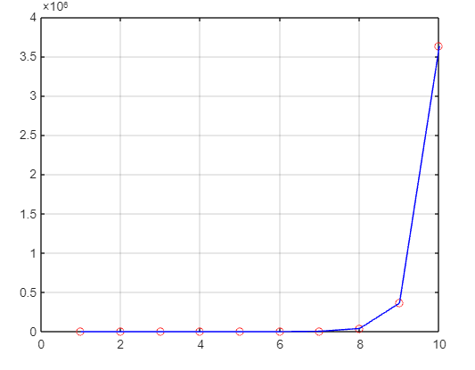

* w=[x' y']
* w = 10×2
* 1 1  
   2 2  
   3 6  
   4 24  
   5 120  
   6 720  
   7 5040  
   8 40320  
   9 362880  
   10 3628800
* plot(x,y,'ro')
* z=gamma(x+1)
* z = 1×10
* 1 2 6 24 120 720 5040 40320 362880 3628800
* hold on
* plot(x,z,'-b')
* grid on